FACULDADE DE INFORMÁTICA E ADMINISTRAÇÃO PAULISTA

ENZO TREVISAN RM94745

KAREN MASTROGIACOMO ANTIQUEIRA RM94488

KARINA MEGUMI SAKAMOTO RM95121

THIAGO MARTINS PRADO RM94426

VINÍCIUS RENAN BENJAMIM AOYAGUI RM93386

PROJETO BIKESP:

Global Solution

SÃO PAULO

2022

ENZO TREVISAN RM94745

KAREN MASTROGIACOMO ANTIQUEIRA RM94488

KARINA MEGUMI SAKAMOTO RM95121

THIAGO MARTINS PRADO RM94426

VINÍCIUS RENAN BENJAMIM AOYAGUI RM93386

PROJETO BIKESP:

Global Solution

Trabalho apresentado ao curso Análise e Desenvolvimento de Sistemas como requisito para obtenção de nota

Professor José Henrique Dell Osso Cordeiro

SÃO PAULO

2022

RESUMO

Este trabalho de cunho descritivo e caráter exploratório trata-se de um projeto que diz respeito a questão da mobilidade, criando uma solução tecnológica para que proporcione o acesso ao sistema de transporte seguro, acessível, sustentável e a preço acessível para todos. Através da plataforma que criamos, buscamos maior facilidade em alugar bicicletas espalhadas pela cidade. Vale ressaltar que a experiência do usuário também é uma pauta importante para o desempenho do projeto, portanto, o estudo do usuário torna-se uma base fundamental para a implementação de um programa de integridade. À vista disto, buscamos aferir a satisfação dos usuários, promovendo maior acesso às populações com um fluxo de transporte mais seguro e menos poluente.

Palavras-chave: Mobilidade; Estudo do Usuário; Solução tecnológica.

SUMÁRIO

1. **PROJETO BIKESP** 9
2. PRODUCT BACKLOG 13
3. KANBAN 14
4. UML 15
   1. Diagrama de Caso de Uso 15
   2. Diagrama de Classe 17
   3. Diagrama de Sequência 18
   4. Diagrama de Atividade 19
5. ESPECIFICAÇÃO FUNCIONAL 20
6. REFERENCIAL TEÓRICO 27

# PROJETO BIKESP

A mobilidade sempre se mostrou como um componente importante para a sociedade. Além de propulsionar a produtividade, ela também está relacionada com diversos outros fatores, como o acesso à educação, qualidade de vida e lazer. Ao decorrer dos anos, vemos que ela se encontra cada vez mais presente em discussões ambientais, procurando por uma forma de resolver a questão da mobilidade consciente. Mas afinal, qual seria a solução para isso?

Segundo os dados divulgados pelo Instituto de Pesquisa Econômica Aplicada (IPEA), atualmente 85% da população brasileira vive em centros urbanos. Cerca de 36 cidades têm mais de 500 mil moradores e os municípios de regiões metropolitanas acumulam aproximadamente 80 milhões de habitantes. Neste aspecto, observamos que o rápido crescimento populacional acaba sendo um dos principais desafios para a mobilidade urbana no Brasil.

O estudo aponta o alto custo de projetos de infraestrutura como mais um desses cenários desafiadores uma vez que é necessário que existam vias e **sistemas de transporte** adequados para deslocar o cidadão.

A comodidade advinda com o uso de transportes individuais como o carro, é um fator que agrava a situação do trânsito. No entanto, a sensação de insegurança nos transportes coletivos é o que fomenta a continuidade do uso de veículos particulares. As más condições de manutenção e conservação e quantidade insuficiente de modais, consequência da política rodoviarista do governo do ex-presidente Washington Luiz, que se estende até hoje e não explora meios mais eficientes, capazes de transportar mais passageiros.

A Prefeitura de São Paulo, por meio das secretarias de Mobilidade e Trânsito (SMT) e Executiva de Transporte e Mobilidade Urbana (SETRAM), informou os índices de trânsito e transporte no dia 26 de outubro de 2022.

Conforme os dados da Companhia de Engenharia de Tráfego (CET), ela registrou uma média de lentidão no trânsito de 120 km. O volume de veículos circulantes na cidade de São Paulo foi de 6,8 milhões. Já a SPTrans informou que 2,68 milhões de pessoas foram transportadas em 11.925 ônibus.

A frota do sistema de transporte estava em 97,41% nos bairros mais afastados do centro e em 93,06% em toda a cidade para uma demanda de 82% de pessoas.

A fim de alcançar uma mobilidade consciente e sustentável, é necessário passar por um rigoroso planejamento urbano. O incentivo ao uso de ciclovias, transportes coletivos, caronas coletivas, rodízios de carros e até mesmo pedágios urbanos poderiam melhorar a locomoção e diminuir os impactos ambientais causados pelo excesso de veículos nas ruas, um dos principais entraves a uma boa mobilidade.

Para tanto, nós do grupo **Soul Coderz** temos a seguinte proposta: Um site no qual qualquer usuário poderá realizar o cadastro, efetuar o login e ter a opção de alugar uma bicicleta ou estabelecer um ponto onde bicicletas podem ser guardadas.

A prototipagem busca simular a experiência do usuário com a solução final do projeto e mostrar como serão as suas respectivas funcionalidades, ou seja, ela serve de modelo preliminar.

Primeiramente, utilizamos da ferramenta Figma para criar a prototipagem do que seria desenvolvido. Em seguida, implementamos o método Kanban, que foi a chave para o controle do fluxo de produção.

Considerando a perspectiva da integração do projeto com o Banco de Dados, ele foi dividido em quatro etapas:

1. **Cadastro de dados do usuário** – O usuário deve cadastrar seu Nome de login (como ele deseja se identificar no site, seu “nickname”), Nome, Email e Senha. O ID será gerado automaticamente no Banco de Dados (DDL);
2. **Usuário cadastra uma bicicleta** – O usuário deve preencher informações dessa bicicleta, como o Serial (que identifica qual bicicleta que é), e seu respectivo tamanho (Adulto ou Kids). Além disso, ele será informado se a bicicleta está ou não disponível naquele momento;
3. **Usuário estabelece um ponto para a bicicleta cadastrada** – O usuário poderá estabelecer um ou mais pontos para suas bicicletas, mas o ponto só pertencerá a este usuário. Um ponto pode ter uma ou mais bicicletas, mas uma bicicleta só pode pertencer a um ponto;
4. **Usuário realiza o aluguel de bicicletas** – Já que o site também terá o objetivo de pessoas alugarem bicicletas, devemos estabelecer esse relacionamento: Muitos usuários podem alugar muitas bicicletas (relação n-n). Ao alugar uma bicicleta, deve-se ter o ID do usuário (ou seja, qual usuário alugará a bicicleta), e o ID da bicicleta que será alugada. O usuário também deverá escolher por quanto tempo a bicicleta será utilizada (em minutos).

A partir do desenvolvimento da interface gráfica do projeto, o site começa a tomar forma e, quando bem aplicado, oferece uma experiência positiva às pessoas através de um conteúdo inovador e interativo. Salienta-se que os conceitos trabalhados acerca da aplicação Web (front-end) e API Rest (back-end) foram necessários para a integração do back-end Java com o front-end HTML, CSS e React.

Neste projeto, os componentes (endpoints) foram contidos na biblioteca React, pois eles nos permitem a exibição dos dados manipulados pela API Java Web no back-end. Na aplicação, construímos estruturas para efetuar o cadastro, login, pesquisa, criação, edição e exclusão dos pontos de bicicleta.

Implementamos métodos com a intenção de o servidor retornar à solicitação de um navegador (Status Code HTTP), utilizando os verbos HTTP: get all, get by id, get by name, put, delete, post, put etc.

A responsividade é um fator crucial para o desenvolvimento Web. Através dela, independentemente do dispositivo que o usuário utilizar, seja ele celular, tablet, desktop e até mesmo em TVs, o layout do site será carregado sem erros, mantendo a facilidade de se encontrar o que deseja, com um layout adaptativo, sempre com uma navegação simples e intuitiva.

Aplicando os conhecimentos de Java na programação, estabelecemos uma conexão ativa com o Banco de Dados por meio do driver e implementamos o recurso Exception, que é o tratamento de exceções em Java ao utilizar os comandos try e catch. O Exception permite o programador tratar os erros sem interromper o fluxo normal de execução do programa.

O Data Access Object (DAO) é responsável pela troca de informações com o SGBD e fornecer operações CRUD e de pesquisas. Ele encapsula o acesso ao Data Source, fornecendo uma interface para que as outras diversas camadas de aplicação possam se comunicar com o Data Source.

No pacote DAO, criamos quatro classes:

1. **GerenciadorBD** - contém o método obterConexao() para gerenciar a conexão com o Banco de Dados;
2. **UsuarioDAO** – contém os métodos UsuarioDAO(), inserir(UsuarioTO), listar(), buscarPorId(int), buscarPorLogin(String), gerarId(), atualizar(UsuarioTO) e deletar (int);
3. **BicicletaDAO** – contém os métodos BicicletaDAO(), inserir(BicicletaTO), listar(), buscarPorId(int), gerarId(), atualizar(BicicletaTO) e deletar(int);
4. **PontoDAO** – contém os métodos PontoDAO(), inserir(PontoTO), listar(), buscarPorEndereco(String), gerarId(), atualizar(PontoTO) e deletar(int);
5. **AluguelDAO** – contém os métodos AluguelDAO(), inserir(AluguelTO), listar(), buscarPorId(int), gerarId() e deletar(int).

O Business Object (BO) é um tipo de uma entidade inteligível sendo e agindo como um ator dentro da camada de negócio em uma arquitetura de n camadas orientadas a objeto. Basicamente sua função é encapsular a lógica de negócios em um objeto.

No pacote BO, criamos duas classes:

1. **UsuarioBO** – contém os métodos inserir(UsuarioTO), listar(), buscarPorId(int), buscarPorLogin(String), atualizar(UsuarioTO) e deletar(int);
2. **BicicletaBO** – contém os métodos inserir(BicicletaTO), listar(), buscarPorId(int), atualizar(BicletaTO) e deletar(int);
3. **PontoBO** – contém os métodos inserir(PontoTO), listar(), buscarPorEndereco(String), atualizar(PontoTO) e deletar(int);
4. **AluguelBO** – contém os métodos inserir(AluguelTO), listar(), buscarPorId(int) e deletar(int).

O Enum é um tipo de dado utilizado para armazenar um conjunto de valores constantes, ou seja, eles não podem ser modificados.

No pacote Enum, criamos uma classe:

1. **EnumTamanho –** contém os valores fixos Adulto e Kids.

Uma instância de Resource é uma representação de objeto Java de um artefato que é servido em resposta a uma solicitação de recurso do cliente. As instâncias de Resource são normalmente criadas e inicializadas por meio de chamadas do Resouce Handler.

No pacote Resource, criamos duas classes:

1. **UsuarioResource** – contém os métodos cadastrar(UsuarioTO, @Context UriInfo), listar(), buscar(@PathParam(value= “login”)String), atualizar(UsuarioTO, @PathParam(value= “id”)int) e excluir(@PathParam(value= “id”)int). A aplicação dos verbos HTTP get, put, delete e post;
2. **BicicletaResource –** contém os métodos inserir(BicicletaTO, @Context UriInfo), listar(), buscar(@PathParam(value= “id”)int), atualizar(BicicletaTO, @PathParam(value= “id”)int) e excluir(@PathParam(value= “id”)int). A aplicação dos verbos HTTP get, put, delete e post;
3. **PontoResource –** contém os métodos inserir(PontoTO, @Context UriInfo), listar(), buscarPorEndereco(PontoTO, @PathParam(value= “endereco”)String), atualizar(BicicletaTO, @PathParam(value= “id”)int) e excluir(@PathParam(value= “id”)int). A aplicação dos verbos HTTP get, put, delete e post;
4. **AluguelResource –** contém os métodos inserir(AluguelTO, @Context UriInfo), listar(), buscar(@PathParam(value= “id”)int) e excluir(@PathParam(value= “id”)int). A aplicação dos verbos HTTP get, delete e post.

O Entity define a classe como uma entidade do Banco de Dados.

No pacote Entity criamos três classes:

1. **UsuarioTO –** contém os atributos privados id, login, nome, email e senha. Como também, dois construtores e getters e setters;
2. **BicicletaTO –** contém os atributos privados id, serial, tamanho e disponivel. Como também, dois construtores, getters e setters e um método retornarTamanho;
3. **PontoTO –** contém os atributos privados id, endereco e dono. Como também, dois construtores, e getters e setters;
4. **AluguelTO –** contém os atributos privados id, usuario, bicicleta e TempoDeUso. Como também, um construtor, e getters e setters.

Este trabalho de cunho descritivo e caráter exploratório trata-se de um projeto que diz respeito a questão da mobilidade, criando uma solução tecnológica para que proporcione o acesso ao sistema de transporte seguro, acessível, sustentável e a preço acessível para todos.

Vale ressaltar que a experiência do usuário também é uma pauta importante para o desempenho do projeto, portanto, o estudo do usuário torna-se uma base fundamental para a implementação de um programa de integridade.

À vista disto, buscamos aferir a satisfação dos usuários, promovendo maior acesso às populações com um fluxo de transporte mais seguro e menos poluente.

# PRODUCT BACKLOG



# KANBAN

# UML

## Diagrama de Caso de Uso



## Diagrama de Classe

## Diagrama de Sequência

## Diagrama de Atividade

# ESPECIFICAÇÃO FUNCIONAL

**1 – Identificação do Caso de Uso:**

|  |  |
| --- | --- |
| **Nome** | **UC Alugando Bicicleta** |
| Autores | Enzo Trevisan dos Santos  Karen Mastrogiacomo Antiqueira  Karina Megumi Sakamoto  Thiago Martins Prado  Vinicius Renan Benjamim Aoyagui |
| Versão | 1.0 |
| Histórico | Versão 1.0 criada em 06/11/2022 |

**2 – Finalidade**

2.1 – Possibilitar que um usuário consiga alugar uma bicicleta de forma fácil

**3 – Atores**

3.1 – Usuário

3.2 – Sistema

**4 – Usabilidade**

4.1 – Este caso de uso tem uso ocasional

4.2 – Este caso de uso deve durar um tempo máximo de 5 minutos (RNF01)

**5 – Pré-condições**

5.1 – O usuário deve possuir um Email e outras informações pessoais

5.2 – Sistema apresentando a Tela 7.1, aguardando interação do usuário

**6 – Procedimentos**

**6.1 – Evento Inicial**

Usuário entra no site e escolhe a opção “Registre-se” da página de Login (Tela 7.1)

**6.2 – Cenário Principal**

1. **Usuário**: Clica no botão “Registre-se” para iniciar o cadastro
2. **Sistema**: Apresenta a Tela 7.3 com campos de indicação dos dados pessoais
3. **Usuário**: Informa o Nome, Usuário, Email, Senha e clica no botão “Criar conta”
4. **Sistema**: Aciona o Caso de Uso **Validando dados**
5. **Sistema**: Caso as credenciais estejam corretas, aciona o Caso de Uso **Registrando cadastro** e retorna para a página principal (Tela 7.1)
6. **Usuário**: Clica no botão “Login” do Menu principal
7. **Sistema**: Apresenta a Tela 7.4 com campos de indicação dos dados do usuário
8. **Usuário**: Informa o Usuário, Senha e clica no botão “Entrar”
9. **Sistema**: Aciona o Caso de Uso **Verificando usuário**
10. **Sistema**: Caso as credenciais estejam corretas, aciona o Caso de Uso **Autorizando acesso** e retorna para a página principal (Tela 7.2)
11. **Usuário**: Clica no botão “Criar Ponto” do Menu principal
12. **Sistema**: Apresenta a Tela 7.5 com campos de indicação do endereço
13. **Usuário**: Informa o Endereço e clica no botão “Adicionar”
14. **Sistema**: Aciona o Caso de Uso **Listando ponto** e mostra o ponto adicionado (Tela 7.6)
15. **Usuário**: Escolhe o tamanho da bicicleta
16. **Sistema**: Aciona o Caso de Uso **Verificando disponibilidade** e informa o status da bicicleta
17. **Usuário**:Clica no botão “Adicionar bike”
18. **Sistema**: Aciona o Caso de Uso **Gravando atributos** e retorna para a página principal (Tela 7.2)
19. **Usuário**: Clica no botão “Ler QR Code” do Menu principal
20. **Sistema**: Apresenta a Tela 7.7 com campo de indicação da bicicleta e a opção de leitura do QR da bicicleta
21. **Usuário**: Informa o Serial da bicicleta e clica no botão “Ler Serial”
22. **Sistema**: Aciona o Caso de Uso **Validando dados**
23. **Sistema**: Caso as credenciais estejam corretas, aciona o Caso de Uso **Formalizando Aluguel** e exibe uma mensagem de confirmação “Bike alugada com sucesso”

**6.3 – Cenário Alternativo 1 – Dados Inválidos**

**Condição**: no passo 4 e 22, o Caso de Uso **Validando dados** informa que há um erro nas informações

**Ação** Sistema apresenta a mensagem de erro e aguarda a digitação de novos dados

**6.4 – Cenário Alternativo 2 – Usuário Não Encontrado**

**Condição**: no passo 9, o Caso de Uso **Verificando usuário** informa que há um erro nas informações

**Ação**: Sistema apresenta a mensagem de erro e aguarda o acionamento de novo login do usuário

**6.5 – Cenário Alternativo 3 – Bicicleta Não Disponível**

**Condição**: no passo 16, o Caso de Uso **Verificando disponibilidade** informa que a bicicleta se encontra indisponível

**Ação**: Sistema apresenta o status da bicicleta e aguarda o acionamento de novo ponto

**7 – Telas**

**7.1 – Menu Principal (Usuário sem Login)**

**7.2 – Menu Principal (Usuário com Login)**

**7.3 – Pedido de Dados Pessoais**

**7.4 – Pedido de Dados do Usuário**

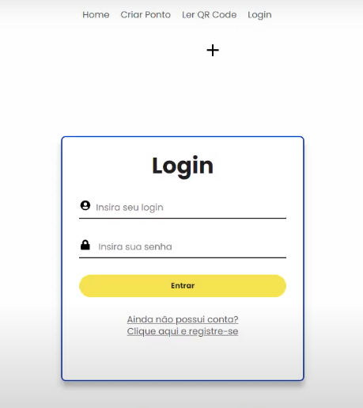

**7.5 – Pesquisa por Pontos (sem Pontos)**

**7.6 – Pesquisa por Pontos (com Pontos)**

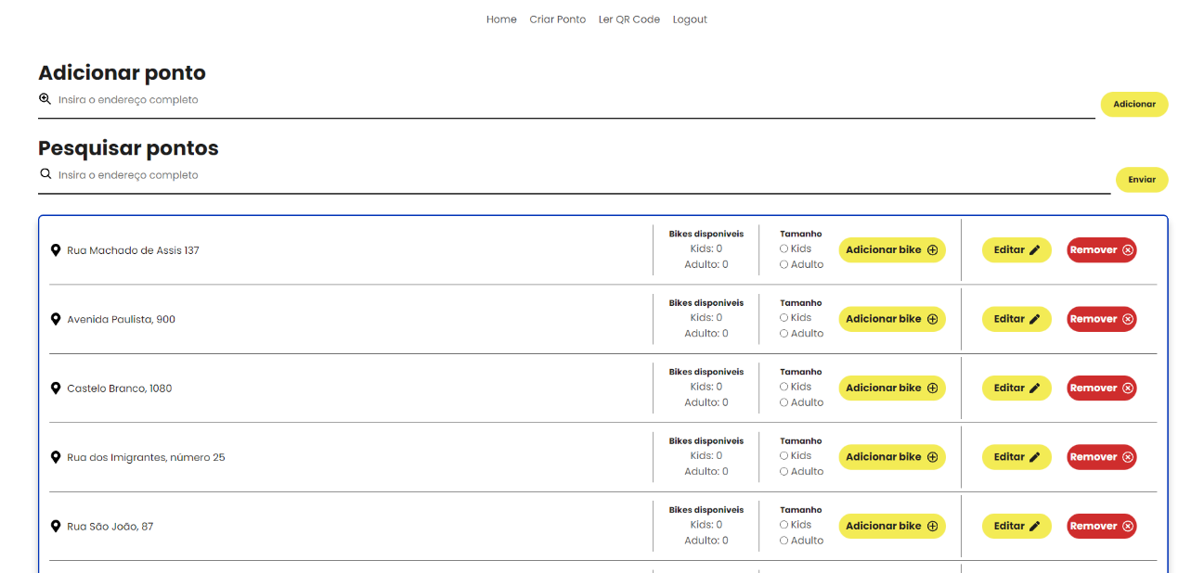

**7.7 – Aluguel de bicicleta**

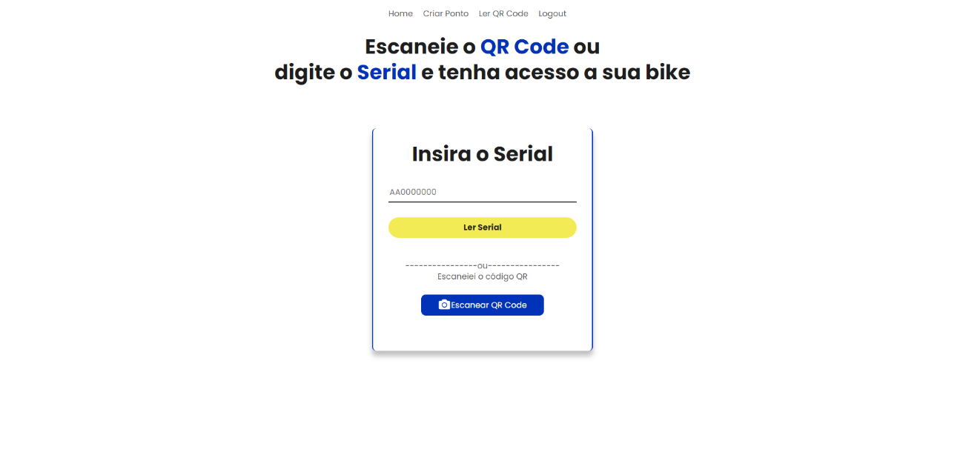

**8 – Pós-condições**

8.1 – Cadastro realizado com sucesso e sistema posicionado no Menu principal para que o usuário crie um ponto, escolha uma bicicleta e efetue o alugamento

**9 – Casos de Uso Incluídos – Includes**

9.1 – UC01 – Validando dados – no passo 4

9.2 – UC02 – Registrando cadastro – no passo 5

9.3 – UC03 – Verificando usuário – no passo 9

9.4 – UC04 – Autorizando acesso – no passo 10

9.5 – UC05 – Verificando disponibilidade – no passo 16

**10 – Casos de Uso Estendidos – Extends**

10.1 – UC06 – Listando ponto – no passo 14

10.2 – UC07 – Gravando atributos – no passo 18

10.3 – UC08 – Formalizando aluguel – no passo 23

**11 – Regras de Negócio**

11.1 – RN01 – Preenchimento dos campos – condição atendida no tópico 5 (Pré-condições), e nos passos 3, 8, 13, 15 e 21 do fluxo principal

**12 – Requisitos Não Funcionais Atendidos**

12.1 – RNF01 – Tempo de Resposta – condição observada no tópico 4.2 (Usabilidade)

# REFERENCIAL TEÓRICO

1 Pereira, Rafael H. M. et al. **Tendências e desigualdades da mobilidade urbana no Brasil I: o uso do transporte coletivo e individual**,2021. *In*: IPEA: Instituto de Pesquisa Econômica Aplicada. Disponível em: <http://repositorio.ipea.gov.br/handle/11058/10713>

2 **Boletim Diário de Mobilidade e Transportes**. *In*: CET: Companhia de Engenharia de Tráfego. Disponível em: <http://www.cetsp.com.br/consultas/especial-covid-19/boletim-diario-de-mobilidade-e-transportes-covid-19.aspx>